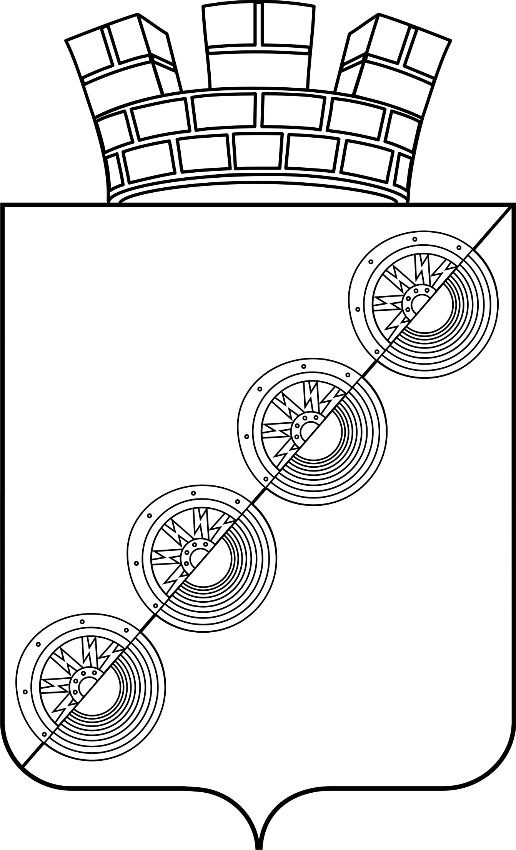
П О С Т А Н О В Л Е Н И Е
Администрации Новоильинского городского поселения
Нытвенского муниципального района Пермского края

05.04.2013 № 06

Об утверждении Правил проверки достоверности
и полноты сведений о доходах, об имуществе
и обязательствах имущественного характера,
представляемых гражданами, претендующими
на замещение должностей руководителей
муниципальных учреждений, и лицами,
замещающими эти должности

В соответствии с частью 7.1 статьи 8 Федерального закона "О противодействии коррупции" Правительство Российской Федерации

ПОСТАНОВЛЯЮ:

1. 1. Утвердить прилагаемые Правила проверки достоверности и полноты сведений о доходах, об имуществе и обязательствах имущественного характера, представляемых гражданами, претендующими на замещение должностей руководителей муниципальных учреждений, и лицами, замещающими эти должности
2. Настоящее Постановление вступает в силу с момента подписания и распространяется на правоотношения, возникшие с 1 января 2013 года.
3. Разместить настоящее Постановление, Правила, указанные в пункте 1 настоящего Постановления, на официальном сайте администрации Новоильинского городского поселения в информационно-телекоммуникационной сети "Интернет".
4. Контроль исполнения Постановления возложить на ведущего специалиста Попову И. В.

Глава администрации Г. И. Белослудцева

УТВЕРЖДЕНО
Постановлением
администрации Новоильинского ГП
от 05.04.2013 N 06

ПРАВИЛА
ПРОВЕРКИ ДОСТОВЕРНОСТИ И ПОЛНОТЫ СВЕДЕНИЙ О ДОХОДАХ
ОБ ИМУЩЕСТВЕ И ОБЯЗАТЕЛЬСТВАХ ИМУЩЕСТВЕННОГО ХАРАКТЕРА,
ПРЕДСТАВЛЯЕМЫХ ГРАЖДАНАМИ, ПРЕТЕНДУЮЩИМИ НА ЗАМЕЩЕНИЕ
ДОЛЖНОСТЕЙ РУКОВОДИТЕЛЕЙ МУНИЦИПАЛЬНЫХ
УЧРЕЖДЕНИЙ, И ЛИЦАМИ, ЗАМЕЩАЮЩИМИ ЭТИ ДОЛЖНОСТИ

1. Настоящими Правилами устанавливается порядок осуществления проверки достоверности и полноты представляемых гражданами, претендующими на замещение должностей руководителей муниципальных учреждений, и лицами, замещающими эти должности, сведений о своих доходах, об имуществе и обязательствах имущественного характера, а также о доходах, об имуществе и обязательствах имущественного характера своих супруга (супруги) и несовершеннолетних детей (далее - проверка).
2. Проверка осуществляется по решению учредителя муниципального учреждения или лица, которому такие полномочия предоставлены учредителем.
3. Проверку осуществляют специалисты отдела кадров учредителя.
4. Основанием для осуществления проверки является информация, представленная в письменном виде в установленном порядке:
а) правоохранительными органами, иными государственными органами, органами местного самоуправления и их должностными лицами;
б) кадровыми службами федеральных государственных органов по профилактике коррупционных и иных правонарушений;
в) постоянно действующими руководящими органами политических партий и зарегистрированных в соответствии с законодательством Российской Федерации иных общероссийских общественных объединений, не являющихся политическими партиями;
г) Общественной палатой Российской Федерации;
д) общероссийскими средствами массовой информации.
5. Информация анонимного характера не может служить основанием для проверки.
6. Проверка осуществляется в срок, не превышающий 60 дней со дня принятия решения о ее проведении. Срок проверки может быть продлен до 90 дней учредителем муниципального учреждения или лицом, которому такие полномочия предоставлены учредителем.
7. При осуществлении проверки специалисты отдела кадров учредителя вправе:
а) проводить беседу с гражданином, претендующим на замещение должности руководителя муниципального учреждения, а также с лицом, замещающим должность руководителя муниципального учреждения;
б) изучать представленные гражданином, претендующим на замещение должности руководителя муниципального учреждения, а также лицом, замещающим должность руководителя муниципального учреждения, сведения о доходах, об имуществе и обязательствах имущественного характера и дополнительные материалы;
в) получать от гражданина, претендующего на замещение должности руководителя муниципального учреждения, а также от лица, замещающего должность руководителя муниципального учреждения, пояснения по представленным им сведениям о доходах, об имуществе и обязательствах имущественного характера и материалам.
8. Учредитель муниципального учреждения или лицо, которому такие полномочия предоставлены учредителем, обеспечивает:
а) уведомление в письменной форме лица, замещающего должность руководителя муниципального учреждения, о начале в отношении его проверки - в течение 2 рабочих дней со дня принятия решения о начале проверки;
б) информирование лица, замещающего должность руководителя муниципального учреждения, в случае его обращения о том, какие представляемые им сведения, указанные в пункте 1 настоящих Правил, подлежат проверке, - в течение 7 рабочих дней со дня обращения, а при наличии уважительной причины - в срок, согласованный с указанным лицом.
9. По окончании проверки учредитель муниципального учреждения или лицо, которому такие полномочия предоставлены учредителем, обязаны ознакомить лицо, замещающее должность руководителя муниципального учреждения, с результатами проверки.
10. Лицо, замещающее должность руководителя муниципального учреждения, вправе:
а) давать пояснения в письменной форме в ходе проверки, а также по результатам проверки;
б) представлять дополнительные материалы и давать по ним пояснения в письменной форме.
11. По результатам проверки учредитель муниципального учреждения или лицо, которому такие полномочия предоставлены учредителем, принимают одно из следующих решений:
а) назначение гражданина, претендующего на замещение должности руководителя муниципального учреждения, на должность руководителя муниципального учреждения;
б) отказ гражданину, претендующему на замещение должности руководителя муниципального учреждения, в назначении на должность руководителя муниципального учреждения;
в) применение к лицу, замещающему должность руководителя муниципального учреждения, мер дисциплинарной ответственности.
12. При установлении в ходе проверки обстоятельств, свидетельствующих о наличии признаков преступления или административного правонарушения, материалы об этом представляются в соответствующие государственные органы.
13. Подлинники справок о доходах, об имуществе и обязательствах имущественного характера, а также материалы проверки, поступившие к учредителю муниципального учреждения или лицу, которому такие полномочия предоставлены учредителем, хранятся ими в соответствии с законодательством Российской Федерации об архивном деле.

